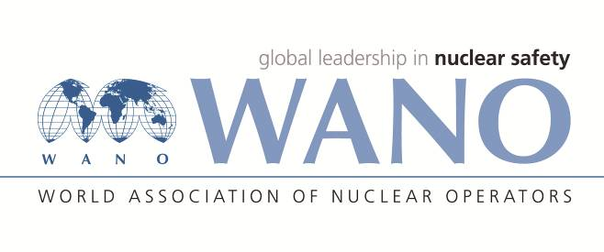 | Московский центр  Всемирная Ассоциация Организаций, эксплуатирующих Атомные Электростанции  ВАО АЭС – МЦ  Россия, 109507, Москва, Ферганская ул., 25  Тел. +7 495 376 15 87  Факс: +7 495 376 08 97  info@wanomc.ru

З А П Р О С
на получение технической и организационной информации
по линии ВАО АЭС

- АЭС/Организация:
АЭС Темелин / Группа ЧЭЗ

- Тема информационного запроса:
Информация и опыт установки КПЭ (KPI)
- Цель информационного запроса:
Информация и опыт установки КПЭ (KPI) для сравнения.
- Описание проблемы:
В рамках установления ключевых показателей эффективности при реализации программы AP928 нам потребуются данные для сравнения.
- Конкретные вопросы:
Мы хотели бы получить от вас данные о значениях следующих параметров. В идеале нам потребуются данные за несколько лет, всегда по отношению к одной единице.

Мгновенный CDF - частота повреждений активной зоны - реальность
Средний CDF - частота повреждений активной зоны - реальность
CED - коллективная эффективная доза - реальность
IED - Индивидуальная эффективная доза - реальность
Количество травм – оператор (в нашем случае CEZ)
Количество травм - поставщики
Количество попадания посторонних предметов
Количество INES 0
Количество INES 1 или более
Количество УБЭ – условия безопасной эксплуатации - нарушения.

- Предложения по организациям, в которые адресован настоящий запрос:
Все АЭС и корпорации в нашем и других центрах.
- Подразделение – инициатор запроса:
Департамент управления работой
- Контактные реквизиты инициатора запроса:
Zdeněk Bříza, Начальник отдела подготовки и управления ремонта АЭС Темелин
Mobil: +420 724 687 489
E-mail: zdenek.briza@cez.cz

- Дата запроса:
10.10.2022

Запрос создан:

Josef HEJDUS
WANO MC representant at the site NPP Temelin
Представитель МЦ ВАО АЭС на площадке АЭС Темелин
NPP Temelin

ČEZ, a. s.
CEZ Group
+420 792 330 242
josef.hejdus@cez.cz
www.cez.cz



